La settimana di preghiera
per l'unità dei cristiani 2024

Scheda per le classi
di catechismo o gruppi medie

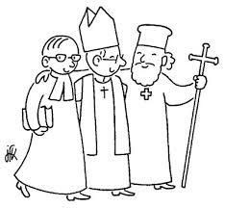

a cura dell’Ufficio per l’ecumenismo e il dialogo interreligioso
della diocesi di Bologna

Oggi………………………………… con i catechisti siamo stati nella chiesa di …………………………………………..che si trova in via/piazza……………………………… a ………………………….
La chiesa è una chiesa ortodossa/riformata
Abbiamo incontrato……………………………………….
La cosa che mi ha colpito di più della chiesa è?
………………………………………………………………………………………………………………………………………………………………………………………………………………………………………………………………………………………………………………………………………………………………………………………………………………………………………………………………………………………………………………………………………………………………………………………………………………………………………………..

(Se siamo stati in una chiesa ortodossa)
Abbiamo chiesto: che cos’è un’icona?
………………………………………………………………………………………………………………………………………………………………………………………………………………………………………………………………………………………………………………………………………………………………………………………………………………………………………………………………………………………………………………………………………………………………………………………………………………………………………………..

(Se siamo stati in una chiesa riformata)
Abbiamo chiesto: che cos’è un pulpito? o perché per voi la cosa più importante è la Parola?
………………………………………………………………………………………………………………………………………………………………………………………………………………………………………………………………………………………………………………………………………………………………………………………………………………………………………………………………………………………………………………………………………………………………………………………………………………………………………………..
PREGHIAMO INSIEME
- Ti preghiamo, o Padre, perché cattolici, protestanti e ortodossi, che credono nello stesso Gesù, imparino a sentirsi fratelli e sappiano coltivare questo sentimento di fraternità.
- Ti preghiamo, o Padre, perché cattolici, protestanti ed ortodossi sappiano valorizzare tutto ciò che li unisce prima di considerare i punti in cui sono in disaccordo.
- Ti preghiamo, o Padre, perché le diverse confessioni cristiane si impegnino a dialogare fra loro, sapendo che il dialogo è lo strumento più efficace per superare le divisioni e tendere all’unità.
DICIAMO INSIEME: PADRE NOSTRO…

֎֎֎֎֎֎֎֎֎֎֎֎֎֎֎֎֎֎֎֎֎֎֎֎֎֎֎֎֎֎֎֎
E ora prova tu!
Quali di questi oggetti e arredi sono presenti nelle chiese ortodosse/riformate?
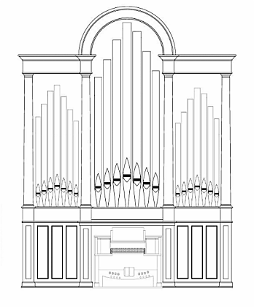

ATTIVITA’
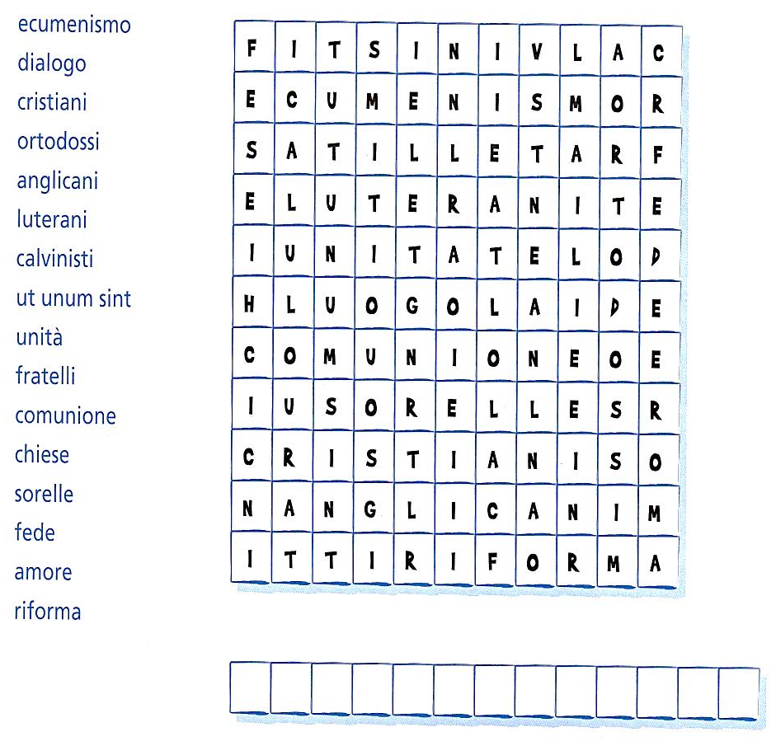
Cerca in orizzontale e verticale ed evidenzia le parole scritte a fianco del crucipuzzle. Le lettere non evidenziate formeranno ciò che si auspica con la Settimana di preghiera per l’Unità dei Cristiani.

